输入两次三角波数据

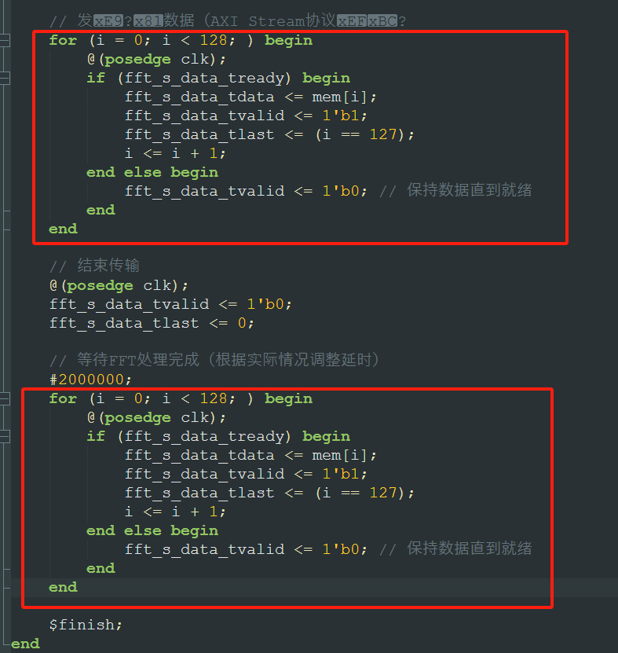

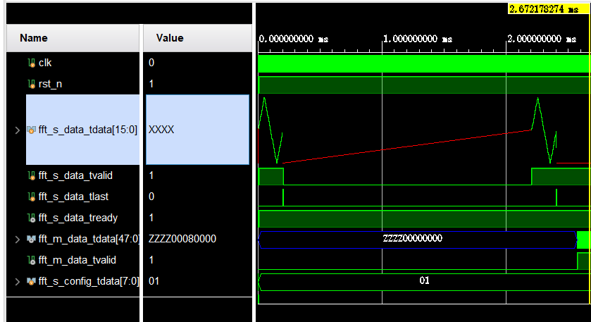

从开始给它输入数据到有输出大概三毫秒

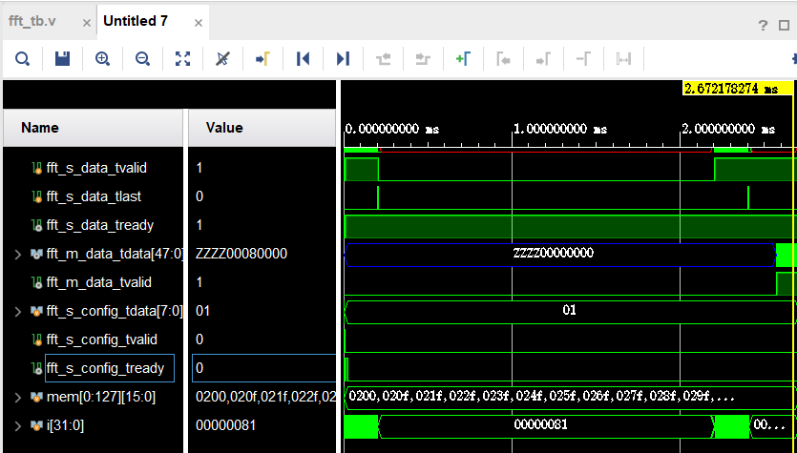

如果只输入一次三角波数据

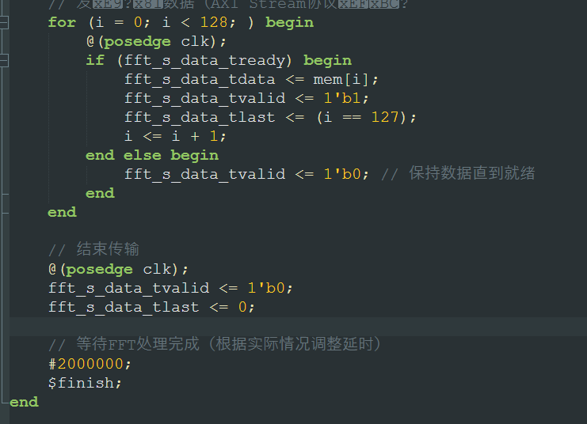

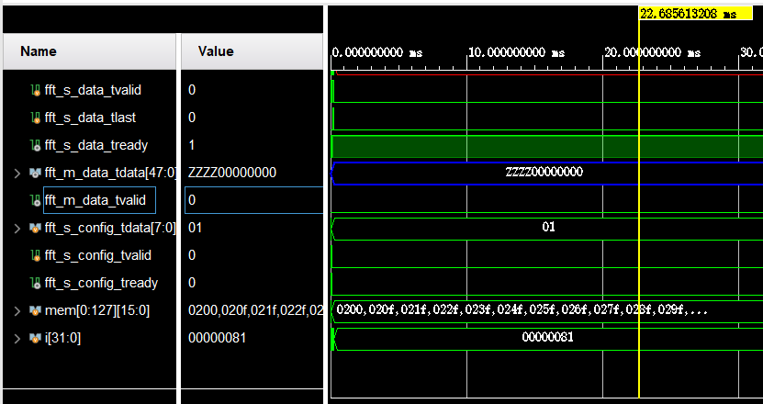永远不会有输出。

换成连续输入两次三角波

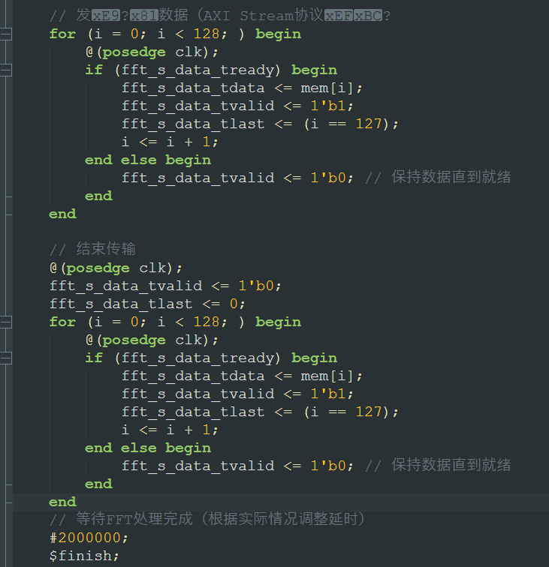

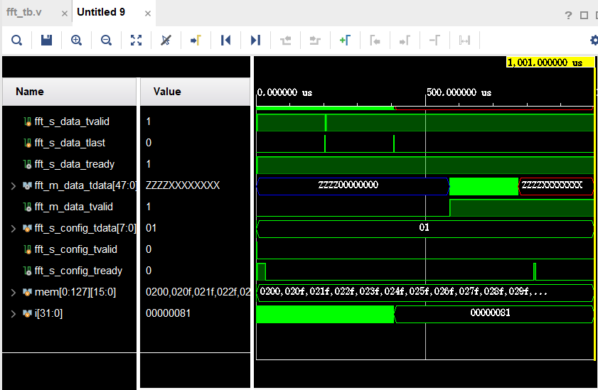

很早就有输出了。

可知流水线配置的fft的ip核需要一直给输入信号。

下一步分析频谱，尽管我们可以看仿真的虚部和实部的数值，但是看不懂，所以加入取模模块。

一个周期采样32个点，起码要采128个周期，